EL BAUTISMO

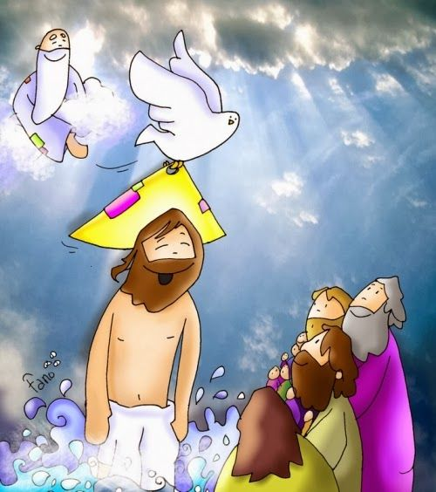

(De estas 7 actividades elige las 5 que más te gusten)

Actividad 1: Completa la ficha.

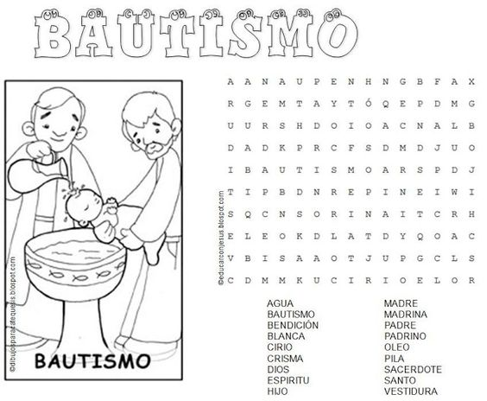

Actividad 2: Completa la fichas.

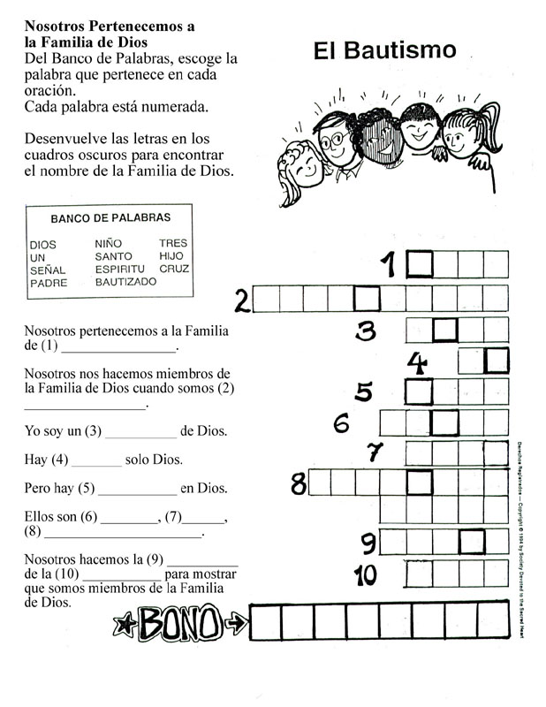
Actividad 3: Completa las tareas.

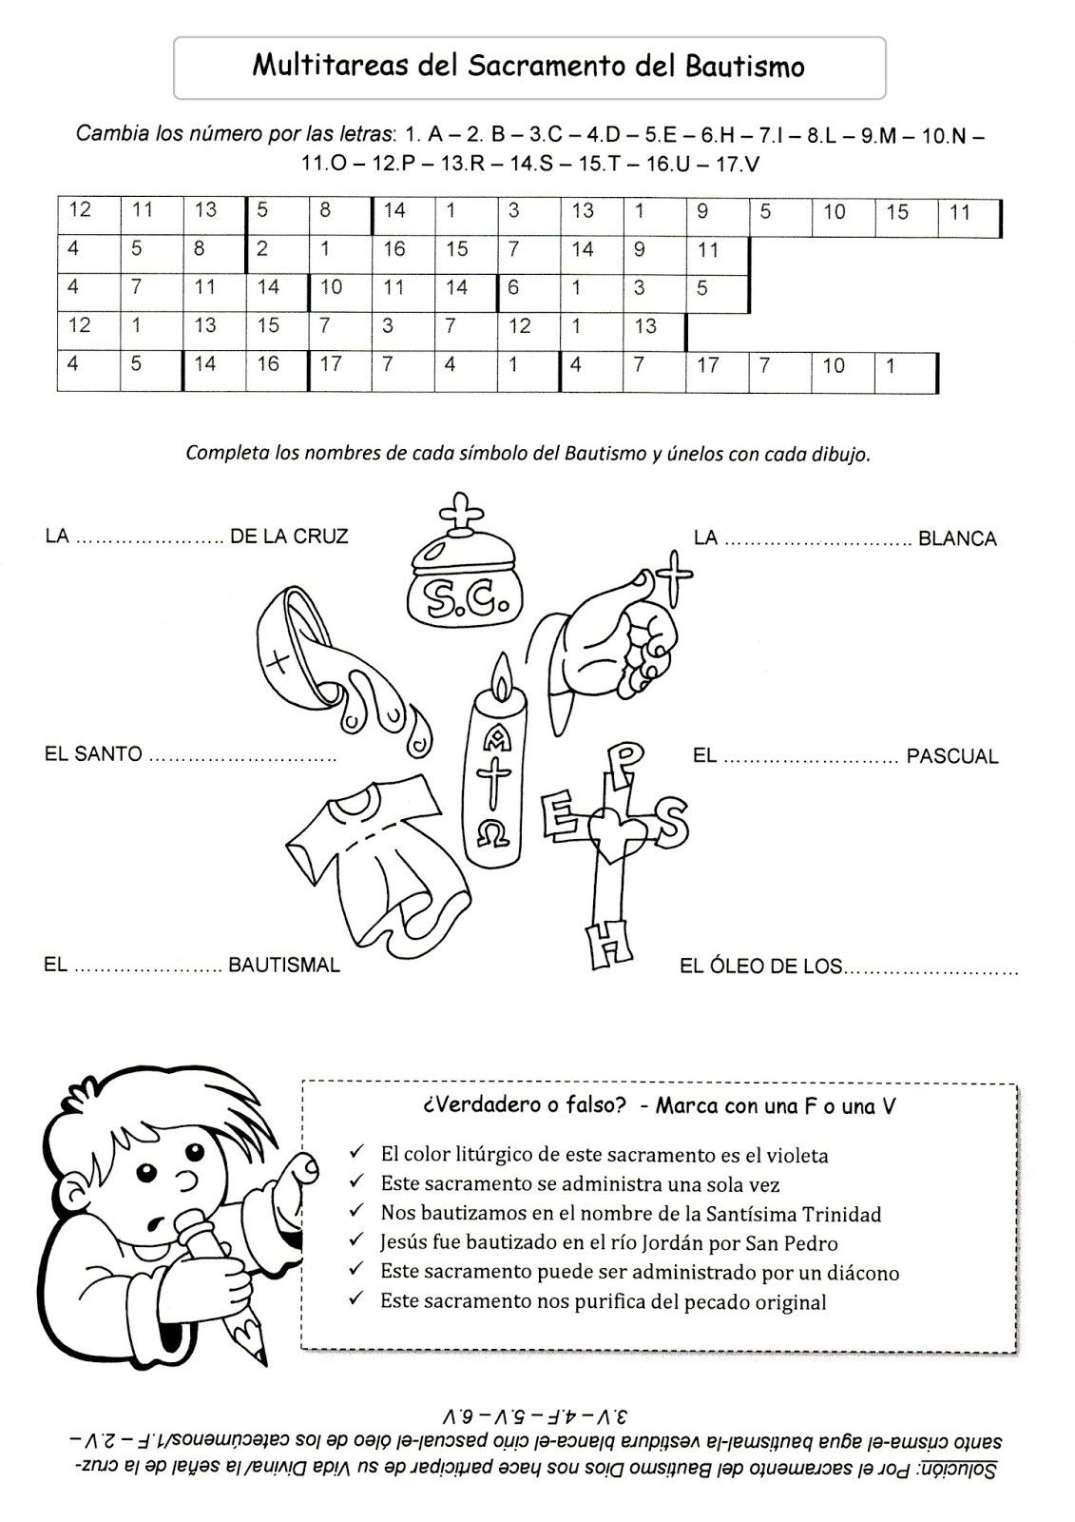

Actividad 4: Encuentra las 10 diferencias.

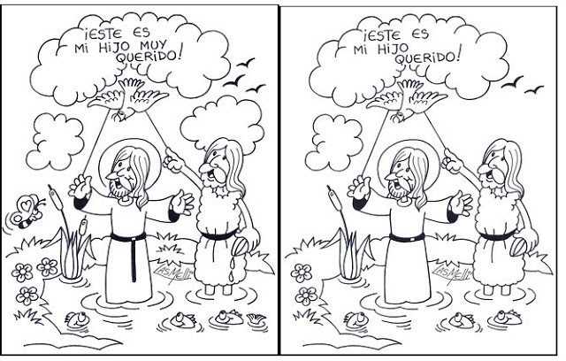

Actividad 5: Completa el rosco de pasapalabra sobre el bautismo.
- https://es.educaplay.com/recursos-educativos/3472231-el_sacramento_del_bautismo.html

Actividad 6: Mini-video explicativo sobre el bautizo de Jesús
- https://www.youtube.com/watch?v=xTaScPYfZjk

Actividad 7: Colorea el dibujo como más te guste.

